公选课选课操作
- 网页端操作方法：
- 选择教务系统https://jw.hntbc.edu.cn
（账号密码与喜鹊儿的一致，或选择扫码登录）

- 进入教务系统主控界面→网上选课。
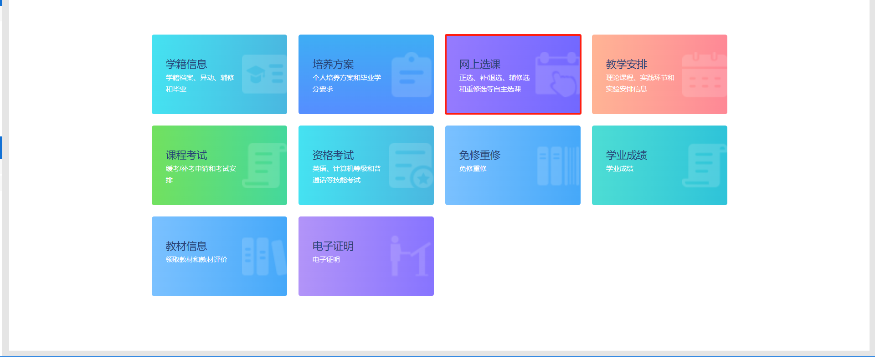
- 点击选课（按开课计划）
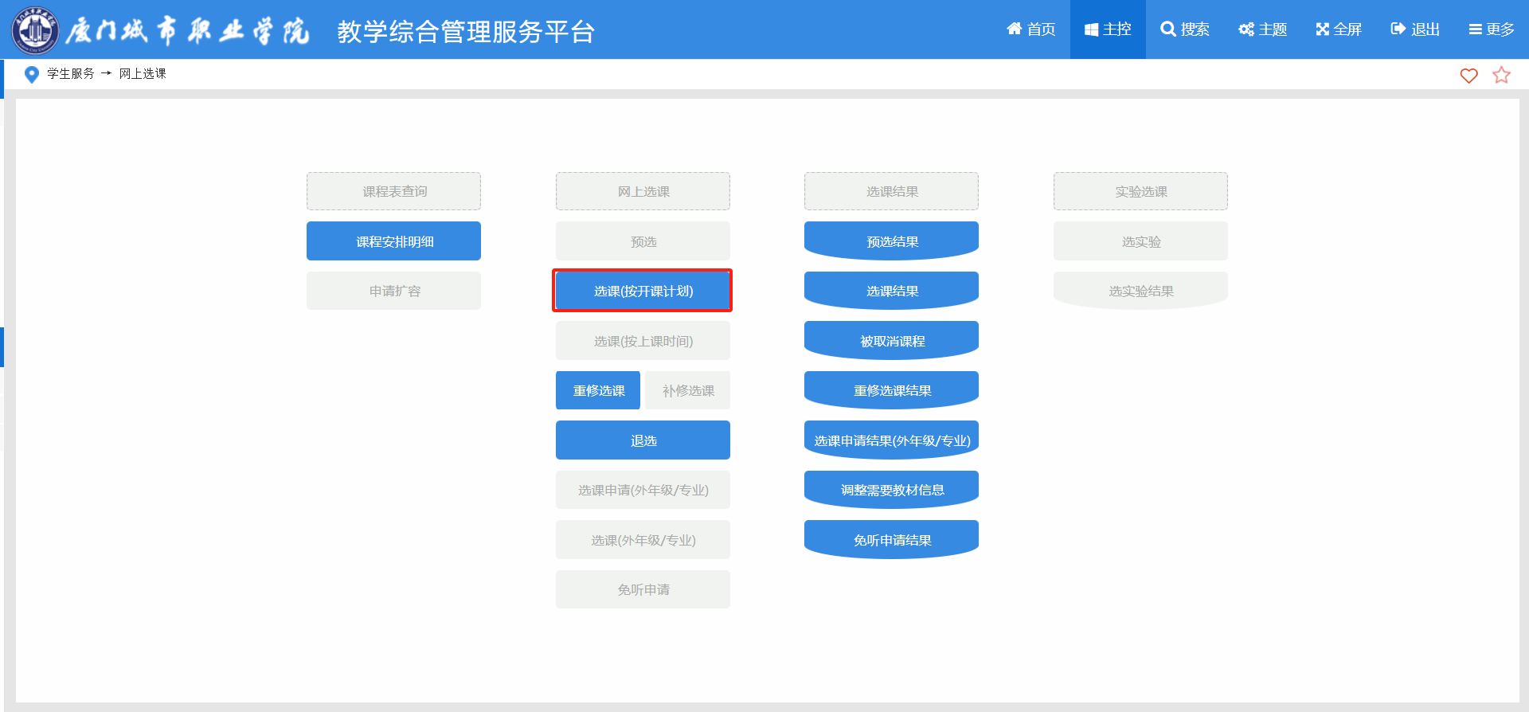

- 选择主修（本年级/专业），点击检索
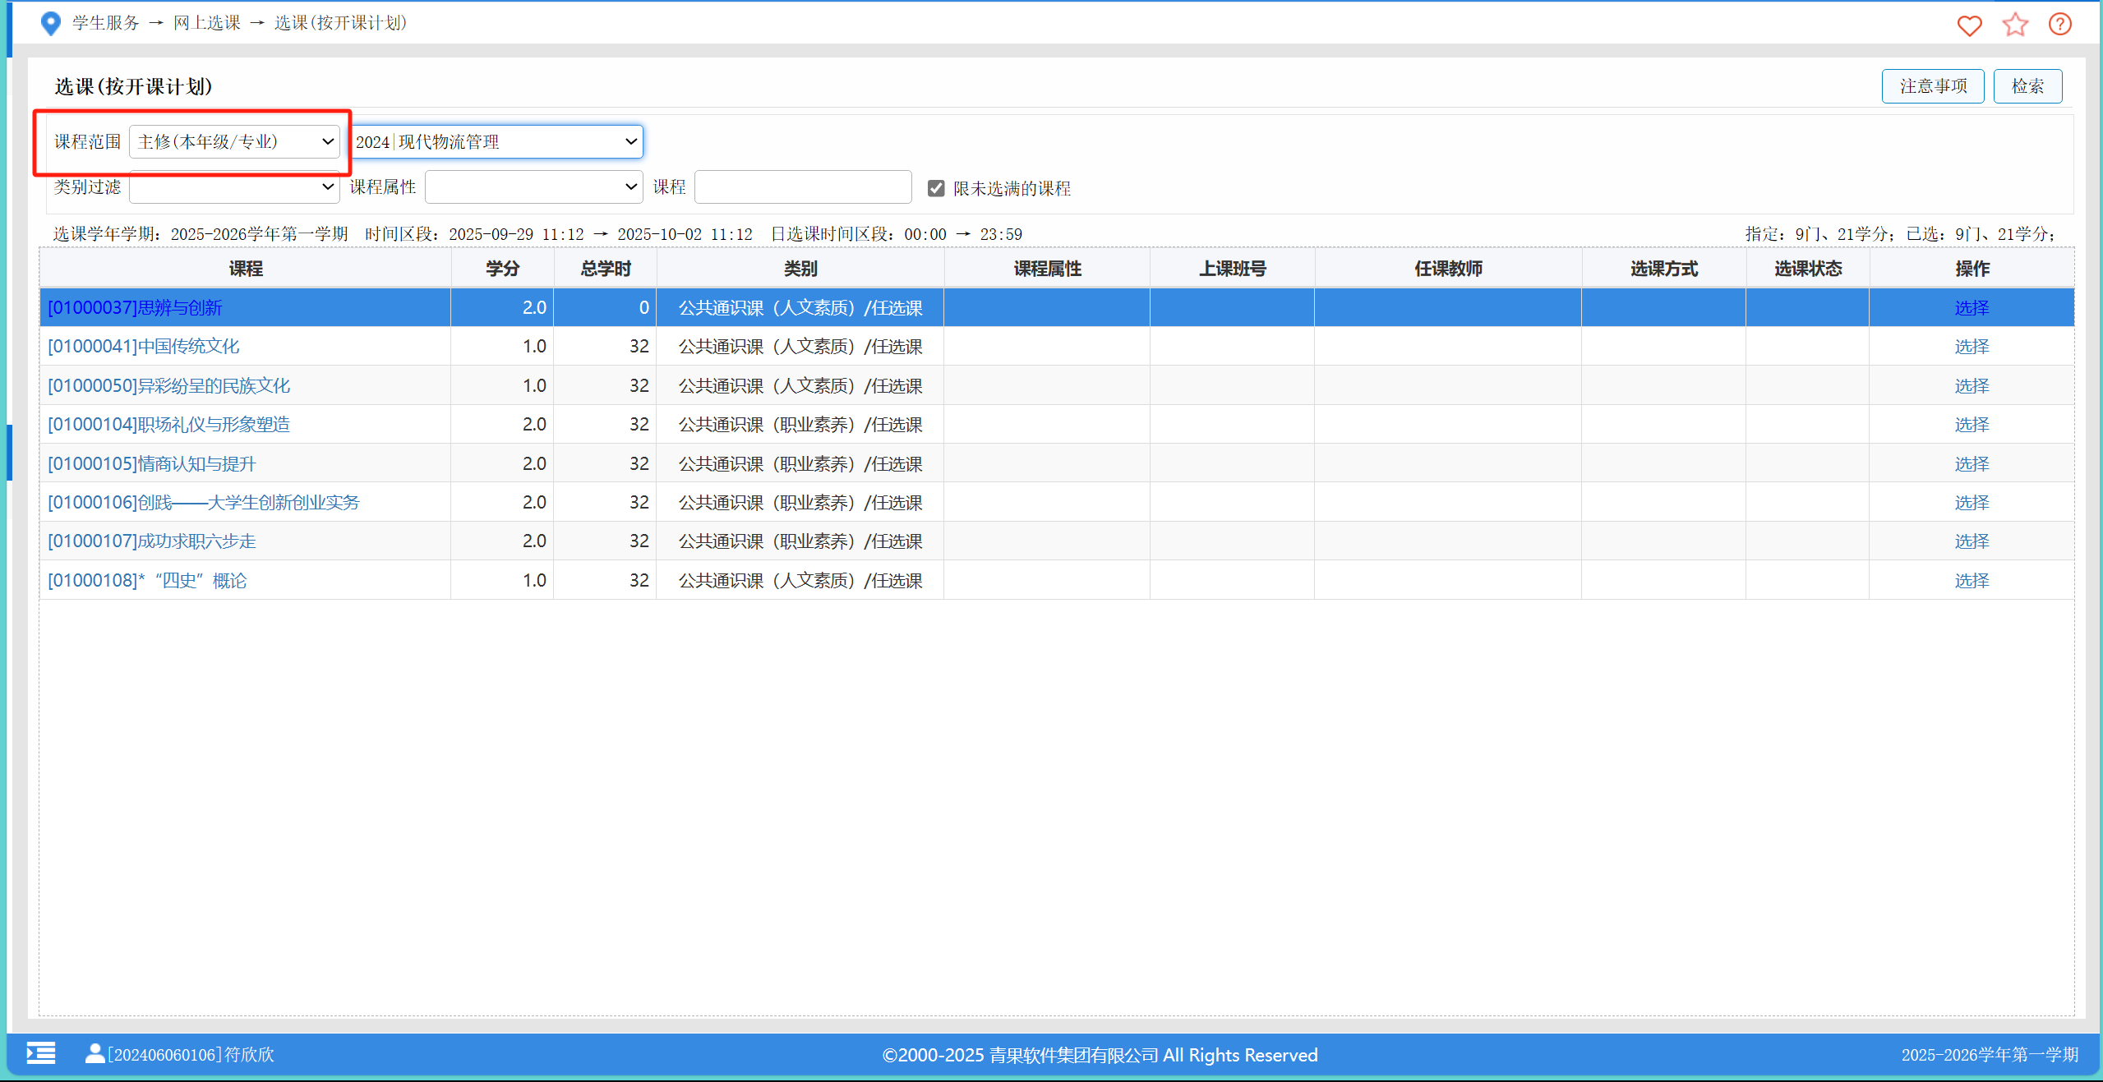

- 选择相应的课程点击提交后确定即选课完成。
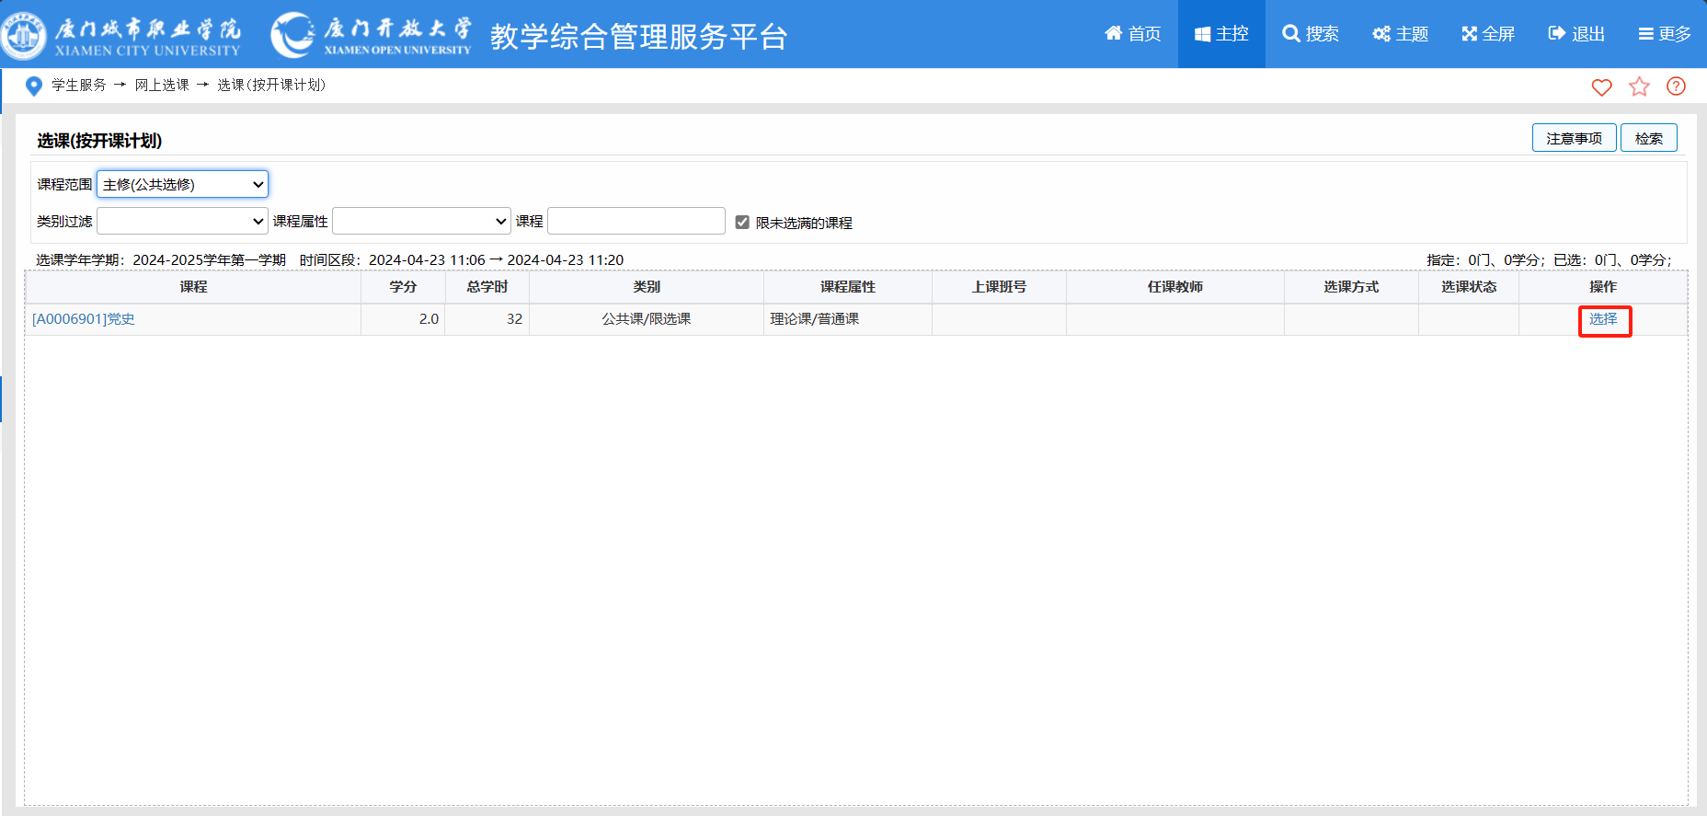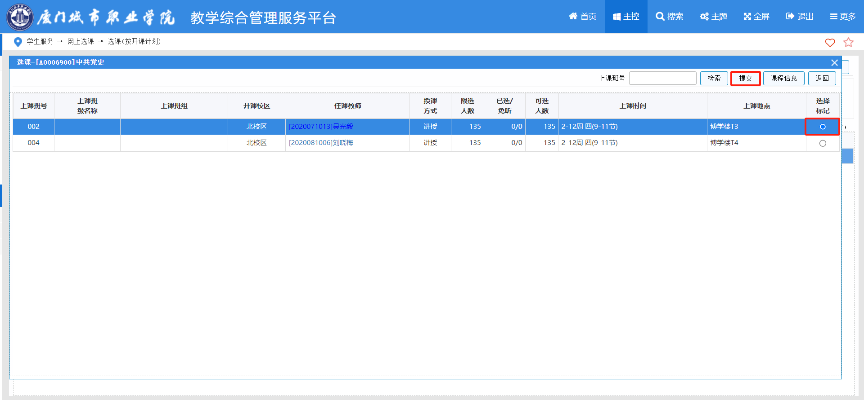

- 退选
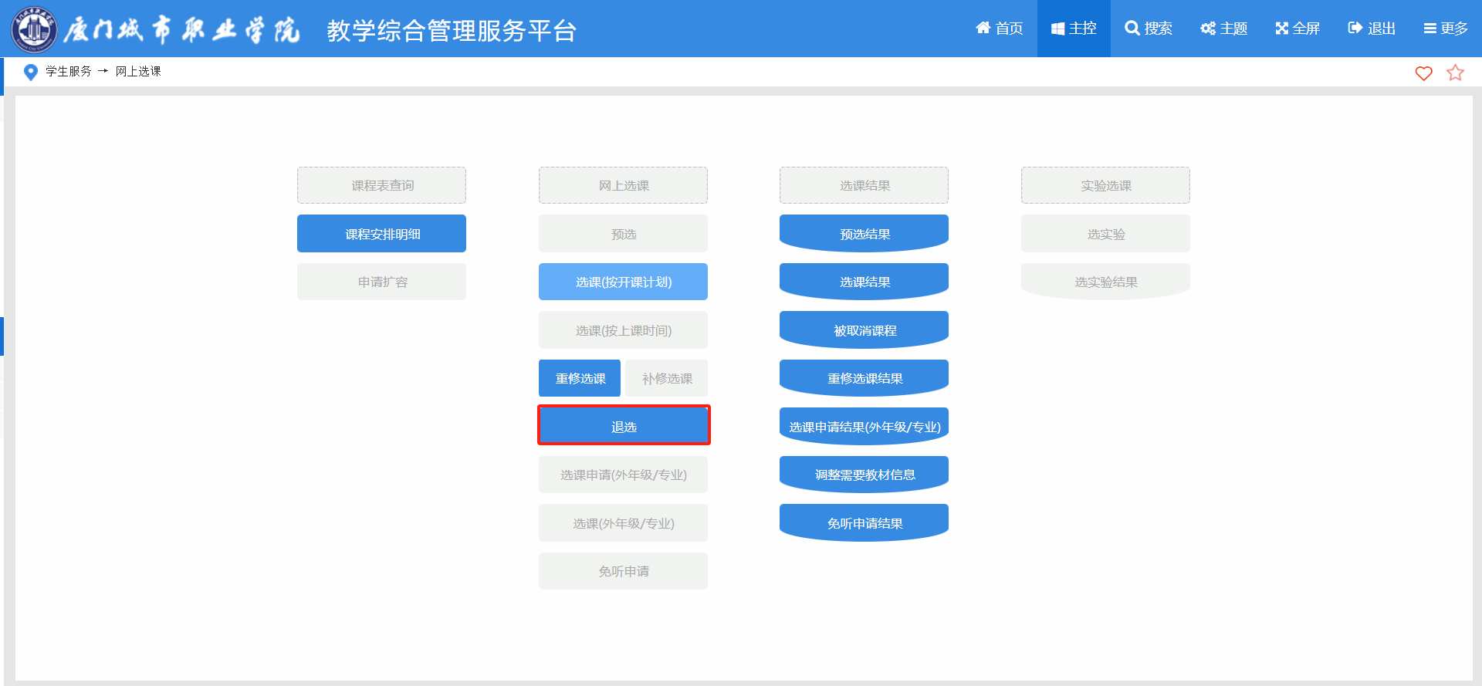

- 进入退选页面会显示已选课程，点击退选后确定即可完成退选。
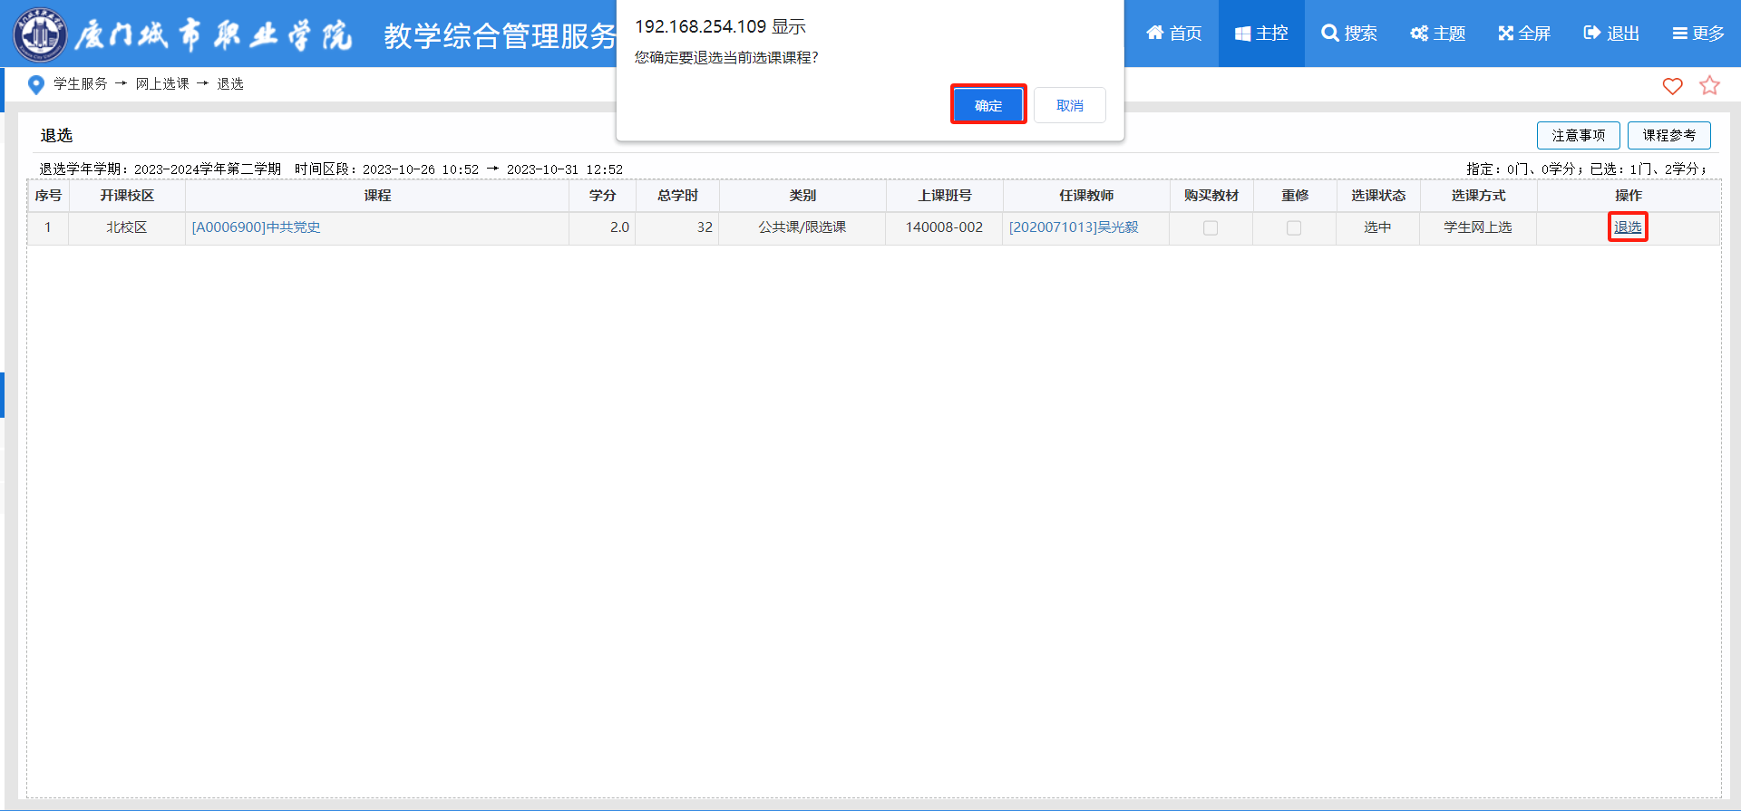
- 喜鹊儿操作方法：
- 进入喜鹊儿首页，点击全部服务。
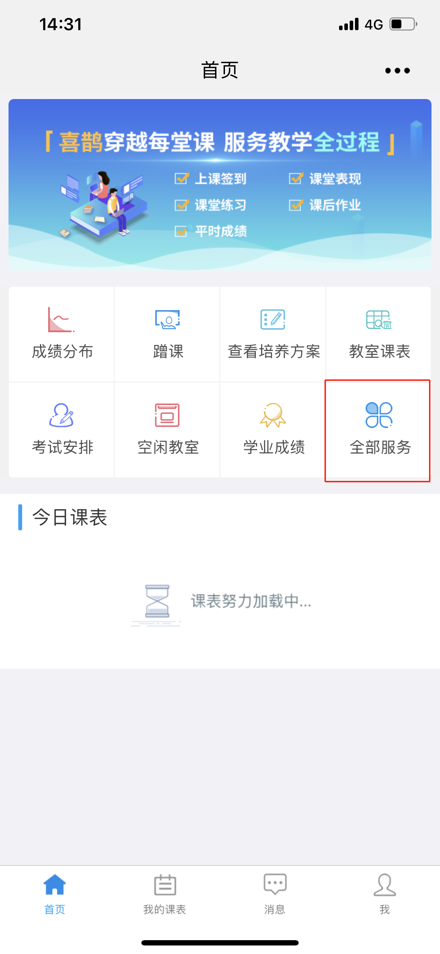
- 点击正选
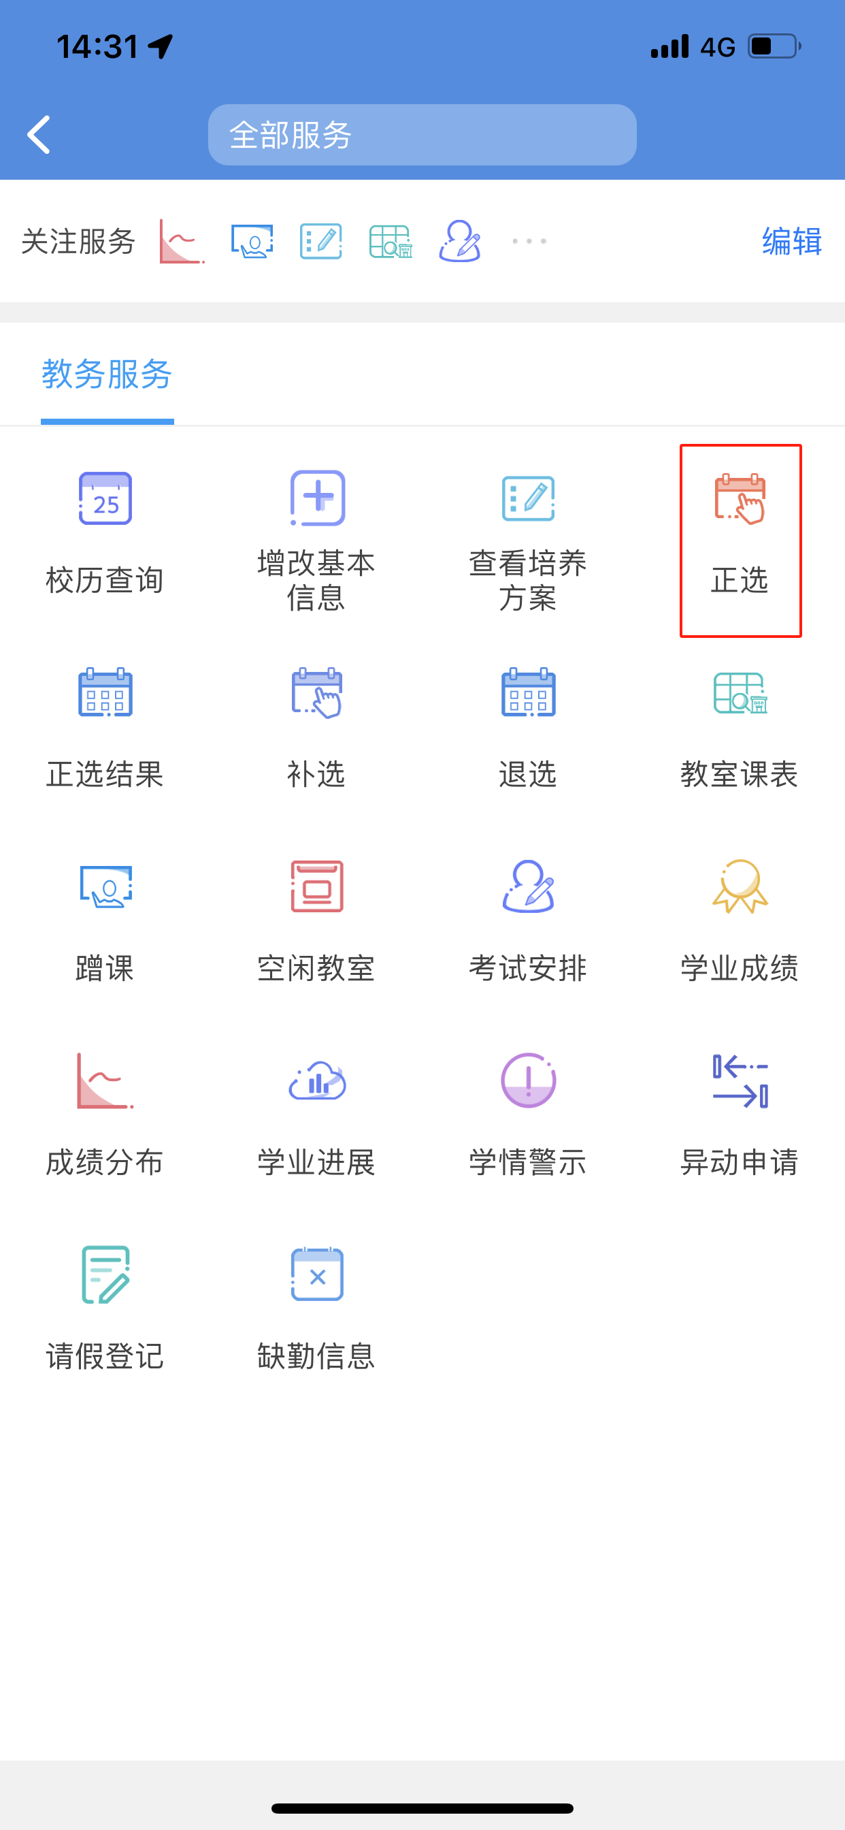
- 课程范围选择主修（本专业/年级）和相应的班级
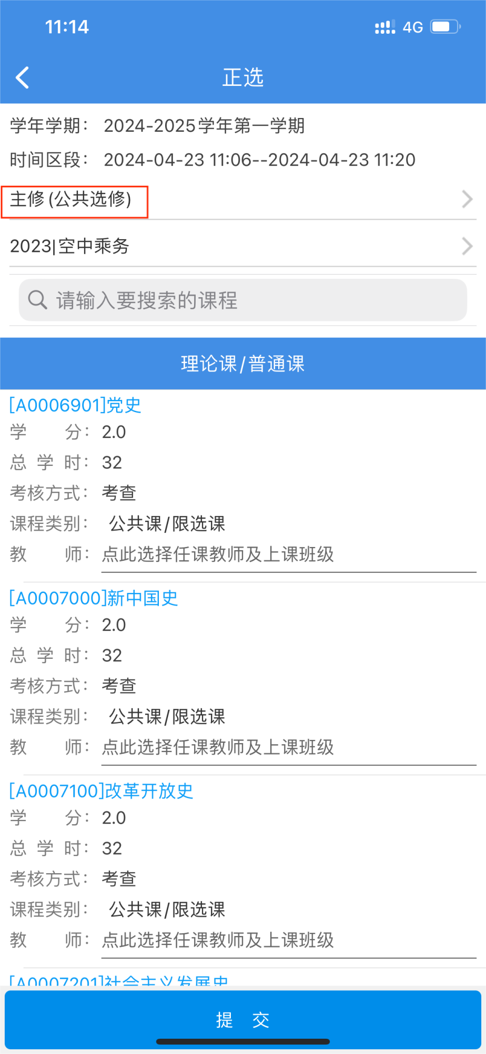
- 选择 任课教师 及 上课班级，确定后提交即完成选课。
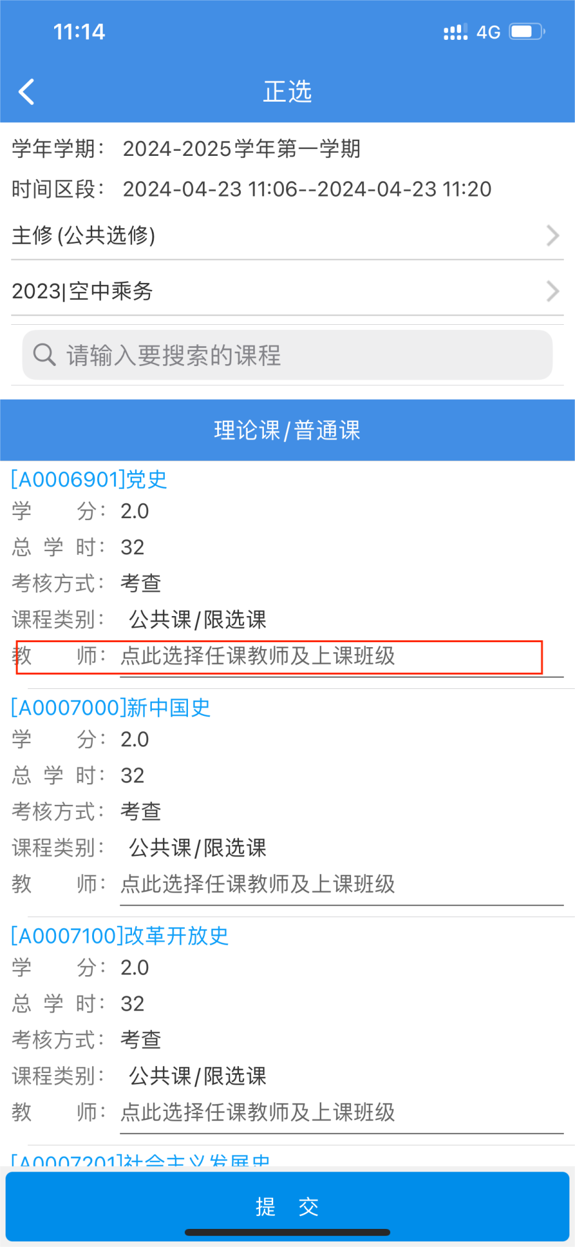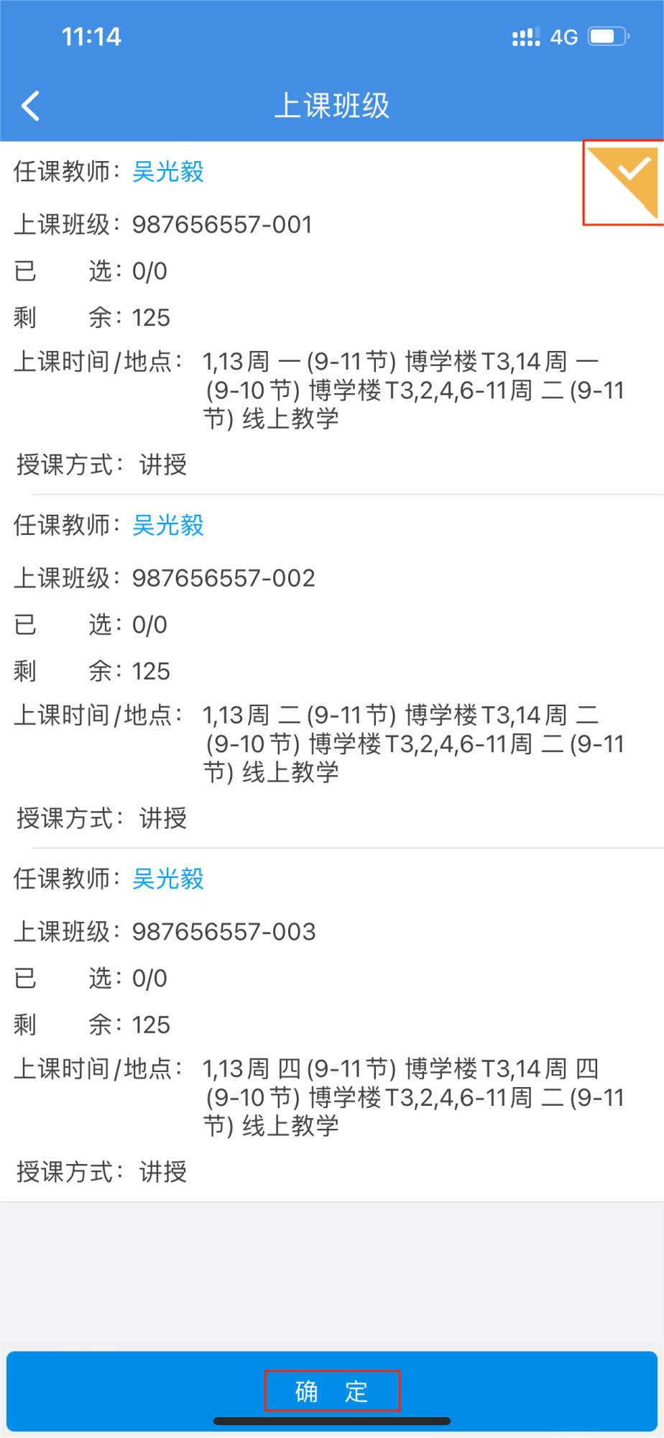
- 点击正选结果查看正选结果。需要退选课程时，选择相应课程，点击退选，点击确定后完成退选。
